Профилактика жестокого обращения с детьми
Кто и как защитит детей от насилия и жестокого обращения?

Воспитание ребенка, забота о его здоровье и благополучии – это трудоемкий процесс, требующий от родителей много сил и терпения. Как показывает практика, даже в благополучных семьях, где родители испытывают искреннюю любовь и привязанность к своим детям, в воспитательном процессе могут использоваться такие формы воздействия на ребенка, как телесные наказания, запугивание, лишение ребенка общения или прогулки. При этом, большинство родителей хорошо понимает, что такая тактика воспитания – это нарушение прав их детей, а также причина возможных отклонений в психическом и физическом развитии ребенка.

Положение ребенка в семьях с более низким уровнем культуры, в семьях, где ребенок становится обузой, а не радостью жизни, значительно хуже. Указанные выше способы воспитания, которые для первой группы семей являются скорей исключением, здесь становятся нормой.

Ситуация еще более обостряется, если один или оба родителя страдают зависимостью от алкоголизма или наркомании, или если семья испытывает постоянные финансовые трудности. Поэтому проблема насилия и жестокого обращения с детьми в семье сегодня – это тот вопрос, который нужно не просто обсуждать, но и принимать меры по его решению.

К сожалению, за последние годы увеличилось число жертв насилия. По данным статистики ежегодно в России около 17 тысяч детей разного возраста становятся жертвами насильственных преступлений. Каждый год около двух миллионов детей избиваются родителями, более 10 тыс. несовершеннолетних становятся инвалидами в результате совершения против них преступлений. Для 10% этих детей побои заканчиваются смертью, и 2 тыс. детей заканчивают жизнь самоубийством. Более 50 тыс. детей уходят из дома, спасаясь от родителей.

НАСИЛИЕ ПОРОЖДАЕТ НАСИЛИЕ.
Доказано:
физические наказания притупляют все лучшие качества в детях, способствуют развитию в них лжи и лицемерия, трусости и жестокости, возбуждают злобу и ненависть к старшим;
дети, подвергавшиеся избиениям, с большей вероятностью могут сами стать способным на убийство или другие преступления;
когда такие дети становятся взрослыми, появляется высокая вероятность того¸ что они станут притеснять своих собственных детей и родителей;
жесткое обращение с детьми формирует людей малообразованных, социально дезадаптированных, не умеющих трудиться, создавать семью, быть хорошими родителями.
Жестокое обращение с детьми: что это такое?

Жестокое обращение с детьми в семье (то есть несовершеннолетними гражданами от рождения до 18 лет) включает в себя любую форму плохого обращения, допускаемого родителями (другими членами семьи ребенка), опекунами, приемными родителями.

Различают четыре основные формы жестокого обращения с детьми: физическое, сексуальное, психическое насилие, пренебрежение основными нуждами ребенка.

Физическое насилие – это преднамеренное нанесение физических повреждений ребенку.

Сексуальное насилие – это вовлечение ребенка с его согласия или без такового в сексуальные действия с взрослыми с целью получения последними удовлетворения или выгоды. Согласие ребенка на сексуальный контакт не дает оснований считать его ненасильственным, поскольку ребенок не обладает свободой воли и не может предвидеть все негативные для себя последствия.

Психическое (эмоциональное) насилие – это периодическое, длительное или постоянное психическое воздействие на ребенка, тормозящее развитие личности и приводящее к формированию патологических черт характера.
К психической форме насилия относятся:

- открытое неприятие и постоянная критика ребенка;
- угрозы в адрес ребенка в открытой форме;
- замечания, высказанные в оскорбительной форме, унижающие достоинство ребенка;
- преднамеренное ограничение общения ребенка со сверстниками или другими значимыми взрослыми;
- ложь и невыполнения взрослыми своих обещаний;
- однократное грубое психическое воздействие, вызывающее у ребенка психическую травму.

Пренебрежение нуждами ребенка – это отсутствие элементарной заботы о ребенке, в результате чего нарушается его эмоциональное состояние и появляется угроза его здоровью или развитию. К пренебрежению элементарными нуждами относятся:

- отсутствие адекватных возрасту и потребностям ребенка питания, одежды, жилья, образования, медицинской помощи;
- отсутствие должного внимания и заботы, в результате чего ребенок может стать жертвой несчастного случая. Факторы риска, способствующие насилию и жестокому обращению с детьми.
- неполные и многодетные семьи, семьи с приемными детьми, с наличием отчимов или мачех;
- наличие в семье больного алкоголизмом или наркоманией, вернувшегося из мест лишения свободы;
- безработица, постоянные финансовые трудности;
- постоянные супружеские конфликты;
- статус беженцев, вынужденных переселенцев;
- низкий уровень культуры, образования;
- негативные семейные традиции;
- нежелательный ребенок;
- умственные или физические недостатки ребенка;
- «трудный» ребенок.

Дети, воспитывающиеся в семьях, где соседствуют несколько таких факторов, например алкоголизм одного или двух родителей, регулярные скандалы, финансовые трудности, еще больше подвержены опасности, стать жертвами жесткого обращения со стороны родителей или других близких родственников, а также опекунов или приемных родителей.

Механизмы предотвращения и защиты детей от насилия и жестокого обращения в семье.

Жестокое обращение с детьми рассматривается действующим законодательством Российской Федерации как одна из форм злоупотребления родительскими правами. В связи с этим действия родителей или лиц их заменяющих, угрожающие физическому или психическому здоровью ребенка или его жизни, влекут за собой вмешательство в жизнедеятельность семьи извне.

Выявлением семьей, где дети могут быть подвергнуты насилию и жестокому обращению, занимаются в пределах своей компетенции учреждения здравоохранения, учреждения образования, органы опеки и попечительства, органы внутренних дел, жилищно-коммунальные хозяйства и иные государственные органы и организации.

Сведения о фактах жестокого обращения с ребенком в семье могут быть также предоставлены в вышеназванные учреждения родственниками ребенка, его соседями и другими лицами, владеющими достоверными сведениями о сложившейся с конкретной семье сложной ситуации.

Сигналами для выявления семейного неблагополучия могут стать:

состояние здоровья и внешний вид ребенка (опасное для жизни ребенка заболевание, лечением которого не занимаются родители; наличие травм, синяков; неряшливый вид ребенка и др.);
особенности поведения ребенка в учреждениях образования (агрессивность в отношении сверстников и взрослых; замкнутость; чрезмерная возбудимость и др.);
низкий уровень педагогического потенциала семьи (отсутствие интереса к делам ребенка в учебном заведении; уклонение от родительских обязанностей, отсутствие заботы; употребление алкоголя или других наркотических средств);
отношение семьи к учреждению образования, которое посещает их ребенок (уклонение от контакта с работниками и администрацией учреждения образования; неявка на родительские собрания и др.);
задолженность по плате за техническое обслуживание, пользование жилым помещением, коммунальные услуги;
заявления в органы внутренних дел об уходах несовершеннолетних из дома, их розыске и др.
Все выявленные семьи делятся на семьи группы риска и семьи, где дети находятся в социально опасном положении.

К семьям первой категории относятся конфликтные семьи. Сложные взаимоотношения между супругами в таких семьях часто приводят к тому, что они много времени уделяют выяснению отношений друг с другом, а дети в это время остаются без должного внимания и заботы. Как семьи группы риска, специалистами также рассматриваются «внешне благополучные семьи», в которых, несмотря на внешние признаки благополучия, ребенок не чувствует себя комфортно, что негативно сказывается на его психическом здоровье.

Учет детей, проживающих в семьях группы риска, ведется учреждениями образования, которые посещают дети. Ситуация контролируется социально-психоло-педагогическими службами этих учреждений. Сотрудники данных служб регулярно посещают семьи на дому, осуществляют профилактическую, диагностическую и коррекционную работу с детьми и их родителями. Целью проводимой деятельности является предотвращение жестокого обращения с детьми. Не менее раза в полугодие результаты деятельности с ребенком и его семьей анализируются, вносятся изменения в план работы, делаются выводы о целесообразности снятия семьи с учета в случае улучшения микроклимата в семье либо о переводе семьи в категорию учета №2.

По семьям второй категории составляется межведомственный план защиты прав ребенка. После проведения психолого-педагогической диагностики, направленной на выявление проблем в конкретной неблагополучной семье, специалистами социально-психолого-педагогических служб учреждений образований составляется индивидуальный план помощи семье и детям, планы коррекционно-реабилитационной работы с привлечением педагога-психолога, социального педагога, медицинской сестры, а также специалистов социально-педагогических центров, работников инспекции по делам несовершеннолетних, учреждений культуры, социальной защиты и других учреждений.

Если проводимая с семьей работа не дает результатов, то далее следует обращение в органы опеки и попечительства районного отдела образования или в комиссию по делам несовершеннолетних (далее КДН) с ходатайством о признании ребенка нуждающимся в государственной защите.

КДН при наличии оснований принимает решение о признании ребенка нуждающимся в государственной защите, об отобрании ребенка у родителей (единственного родителя), установлении ему статуса ребенка, оставшегося без попечения родителей, помещении ребенка на государственное обеспечение в течение трех дней с момента поступления ходатайства.

В своих действиях КДН, органы опеки и попечительства, управления внутренних дел и другие государственные органы и организации, занимающиеся защитой прав несовершеннолетних, находящихся в социально опасном положении, руководствуются нормативно-правовыми документами.

Ответственность за жестокое обращение с детьми.

Российским законодательством установлено несколько видов ответственности лиц, допускающих жестокое обращение с ребенком.

Административная ответственность. Кодексом РФ об административных правонарушениях предусмотрена ответственность за неисполнение или ненадлежащее исполнение обязанностей по содержанию, воспитанию, обучению, защите прав и интересов несовершеннолетних — в виде предупреждения или наложения административного штрафа в размере от ста до пятисот рублей (ст. 5.35 КоАП РФ).

Уголовная ответственность. Российское уголовное законодательство предусматривает ответственность за все виды физического и сексуального насилия над детьми, а также по ряду статей — за психическое насилие и за пренебрежение основными потребностями детей, отсутствие заботы о них.

Гражданско-правовая ответственность. Жестокое обращение с ребенком может послужить основанием для привлечения родителей (лиц, их заменяющих) к ответственности в соответствии с семейным законодательством.

Эффективности предупреждения жестокого обращения с несовершеннолетними, социальной реабилитации и социальной адаптации жертв семейного насилия должен способствовать межведомственный подход к решению этих проблем с помощью всего гражданского общества, взаимодействие ведомств всех ветвей власти с правозащитными и иными общественными организациями, в том числе, учреждение в ряде регионов должности уполномоченного по правам ребенка.

В заключение, следует отметить, что лишение родительских прав – это очень жесткая мера, в результате которой страдают и родители, и их дети. Зачастую, следствием этого становится полная утрата детско-родительских взаимоотношений. Поэтому, обращаясь к людям, уже создавшим свои семьи, или еще только стоящим на пороге семейной жизни, хочется спросить: «Часто ли вы задумываетесь о том, насколько комфортно ваш ребенок чувствует себя в вашей семье или какое место займет ребенок в вашей будущей семье?»

Это важно помнить родителям!

•• Уважайте своего ребенка, не делайте сами и не позволяйте другим заставлять ребёнка делать что-то против своей воли.

•• Если вы знаете, что ребёнок соседей подвергается насилию, избиению со стороны родителей, немедленно сообщите об этом в милицию.

•• Если ваш ребёнок говорит о нездоровом интересе к нему вашего мужа, прислушайтесь к его словам, поговорите с мужем, не оставляйте ребёнка один на один с ним, и если отношения зашли слишком далеко, расстаньтесь с этим человеком, нет ничего дороже счастья собственного ребенка.

•• Отец должен поговорить обо всех интересующих сына вопросах относительно половой жизни, объяснить, как предохраняться.

•• Мать должна объяснить девочке, как ей вести себя с противоположным полом, о средствах контрацепции.

•• Если вы заметили странность в поведении ребенка, поговорите с ним, что его беспокоит. В разговоре с мальчиком лучше участвовать отцу, без присутствия матери.

Заповеди мудрого родителя.

Способы открыть ребёнку свою любовь

Не стремитесь к виртуозному исполнению материнской роли. В общении с ребёнком нет и не может быть
запрещённых эмоций, но при одном условии: он не должен сомневаться в безусловности вашей любви. Малыш должен чувствовать, что ваше недовольство, раздражение или гнев вызваны его поступком, а не им самим.
Ваш ребёнок не может быть плохим, потому что он ребёнок и потому что он ваш.

Прикосновение.
Иногда достаточно взять ребёнка за руку, погладить по волосам, поцеловать, чтобы он перестал плакать и капризничать. А потому как можно больше ласкайте своего ребёнка, не обращая внимания на советы
многоопытных родителей. Психологи пришли к выводу, что физический контакт с матерью стимулирует физиологическое и эмоциональное развитие ребёнка. Переласкать его, считают психологи, невозможно.

Взгляд.
Не разговаривайте с ребёнком, стоя к нему спиной или вполоборота, не кричите ему из соседней комнаты. Подойдите, посмотрите ему в глаза и скажите то, что хотите

Слово.
Называйте ребёнка ласковыми именами, придумывайте домашние прозвища,
рассказывайте сказки, пойте колыбельные, и пусть в вашем голосе звучит нежность,
нежность и только нежность.
Любите своих детей!

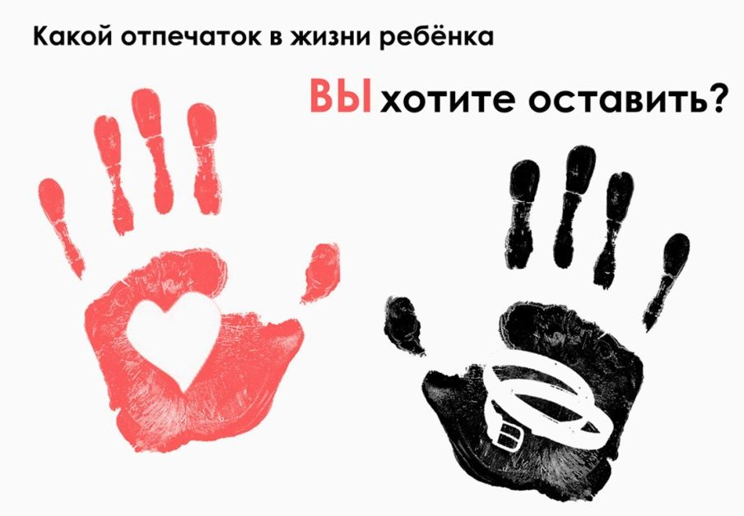
Жестокость родителей в отношении к детям

Жестокость родителей в отношении к детям широко распространенное явление. Около 14% всех детей периодически подвергаются жестокому обращению в семье со стороны своих родителей, применяющих к ним физическую силу. Почему это происходит? Какова психологическая составляющая родительской жестокости? Как справиться с ней самостоятельно?
Характеристика родителей, проявляющих жестокость
Так что же представляют собой родители, жестоко обращающиеся со своими детьми? Обычно это люди, находящиеся в стрессовых условиях или переживающие крушение своих установленных ранее жизненных
планов. Самые распространенные общие проблемы, которые характерны для таких родителей – частые депрессии, чувство одиночества, супружеские раздоры, отсутствие работы, злоупотребление
психотропными веществами, перенесенный развод, насилие в семье, пьянство и беспокойства, связанные с нехваткой денег. Большинство родителей осознает, что они не должным образом обращаются со своими
детьми, но им не под силу себя остановить. Другие родители, которые постоянно подвергают своих детей жестокому обращению, откровенно ненавидят их или чувствуют отвращение к ним. Детские грязные пеленки,
надрывный плач, их детские потребности невыносимы для подобных родителей. Мать, которая жестоко обращается со своим ребенком, считает, что ее ребенок досаждает ей нарочно, делает все «назло». Нередко
родители с такими отклонениями в психике мечтают, что ребенок сразу после своего рождения сделает их счастливыми. Когда же ребенок начинает невольно разочаровывать их, следует подобная смертельно
опасная реакция. Жестокость родителей к детям бывает импульсивной или намеренной, сознательной или неосознанной. Родительская жестокость, согласно исследованиям, имеет место в 45% семей. Однако, если учитывать еще и угрозы, подзатыльники, запугивания и шлепки, то практически каждый ребенок подвергается хотя бы изредка проявлениям родительского насилия.

Среди основных причин недовольства своими детьми – неудовлетворенность их учебой – 59 %. Хвалят своих детей за правильно выполненные домашние задания – 25% родителей, а ругают и избивают за неуспеваемость – 35%. Более трети всех родителей на вопрос: «Каким вы считаете своего ребенка?» дали своим детям такие характеристики: «плохим», «неуспевающим», «неаккуратным», «приносящим много хлопот» и т. д. На вопрос: «Почему вы так говорите о своем ребенке?» – родители отвечали: «Мы так воспитываем его. Он должен знать свои недостатки. Пусть делает все, чтобы стать лучше».
Порочный круг насилия
В основе практически всех случаев жестокого обращения с ребенком лежит порочный круг насилия, перетекающий от одного поколения к другому. Примерно треть всех тех родителей, подвергающихся жестокому обращению в раннем детстве, плохо обращаются в дальнейшем со своими собственными детьми. Еще треть всех родителей не проявляют жестокости в отношении к детям в повседневной жизни. Однако они
иногда поступают жестоко, находясь в стрессовом состоянии. Такие родители никогда раньше не учились тому, как любить детей, как их воспитывать и как общаться с ними. Большинство детей, которые
подвергались жестокому обращению со стороны родителей, во взрослой жизни сами начинают проявлять к своим детям жестокость.
Мотивы и причины родительской жестокости
Главные мотивы жестокости родителей к своим детям – стремление «воспитать» (50%), месть за то, что ребенок не оправдывает надежды, что-то просит, постоянно требует внимания (30%). В 10% случаев
жестокость к детям является самоцелью – кричать ради крика, избивать ради избиения.
Наиболее типичными причинами жестокости в семье являются:
1. Традиции патриархального воспитания. Ремень и порка долгие годы считались лучшим (и единственным) воспитательным средством. Вспоминается некогда популярный афоризм: «Побольше тумаков – меньше дураков».
2. Современный культ жестокости. Резкие социально-экономические изменения в обществе, стремительная переоценка ценностей приводят к тому, что родители часто оказываются в состоянии стресса. При этом они переживают прилив ненависти к более слабому и беззащитному существу – к ребенку. «Разрядка от стрессов» тоже зачастую происходит на детях, чаще на дошкольниках и младших школьниках, не понимающих, почему
родители сердятся на них.
3. Низкий уровень правовой и общественной культуры современного общества. Ребенок тут выступает, как правило, не субъектом, а объектом воздействия. Вот почему некоторые родители добиваются поставленных
воспитательных целей жестокостью, а не какими-то другими средствами.
Предотвращение жестокости по отношению к детям
В наши дни создано множество различных общественных организаций для того, чтобы выявить детей, подвергающихся избиениям или лишенных заботы своих родителей. Однако даже узаконенное «попечение» над детьми, пострадавшими от жестокого обращения, не приносит зачастую желаемых результатов. Суд в состоянии принять решение о взятии попечительства над ребенком, или родители сами охотно соглашаются поместить его в детский дом. Иногда забота о ребенке в детском доме бывает гораздо лучшей, чем дома. Однако, вполне вероятно, что такая забота дополнительно травмирует ребенка.
Специалисты рекомендуют родителям, испытывающим желание ударить плачущего ребенка, проделать следующее:
- Быстро выйти из комнаты и позвонить приятелю;
- Включить успокаивающую музыку;
- Успокоиться, сделав 10 глубоких вздохов, затем через паузу еще 10
вздохов;
- Выйти в другую комнату и сделать какие-нибудь упражнения;
- Принять прохладный душ;
- Сесть, закрыть глаза и представить, что вы находитесь в приятном
для вас месте.
− Если ни одна из стратегий не помогает, обратитесь за помощью к
профессионалам.

Какие права имеет ребёнок в семье?

Каждый ребёнок в соответствии с нормами внутреннего и международного законодательства обладает следующими правами в области семейных отношений:
• На получение фамилии, имени, отчества (Семейный кодекс РФ, ст.58)
• Жить и воспитываться в семье, знать своих родителей; на общение с родителями и другими родственниками, если ребёнок проживает отдельно от родителей или одного из них, а также в случаях, если родители проживают в разных государствах.
• На получение содержания от своих родителей и других членов семьи; средства, причитающиеся ребёнку в качестве алиментов, пенсий, пособий, поступают в распоряжение родителей и расходуются ими на содержание, образование и воспитание ребёнка.
• На заботу, воспитание со стороны родителей и лиц, их заменяющих, а также государства, если ребёнок остаётся без попечения родителей; на уважение достоинства и на защиту от злоупотреблений со стороны родителей или лиц, их заменяющих (Семейный кодекс РФ, ст.54, 55, 56, 60).На общение с родителями, бабушкой, дедушкой, братьями, сестрами, иными родственниками. Сохраняется это право и за ребёнком, находящимся в экстремальной ситуации, т.е. попавшим в больницу, следственный изолятор и т.д. (Семейный
кодекс РФ, ст.55).
• На воссоединение с семьёй, в случаях необходимости –получать разрешение на въезд в страну и выезд из неё.
Основные документы, защищающие права ребёнка.
• Всеобщая декларация прав человека 1948 года.
• Декларация прав ребёнка 1959 года.
• Всемирная декларация об обеспечении выживания, защиты и развития детей 1990 г.
• Конвенция ООН по правам ребёнка 1990 г.
• Конституция РФ (ст.17-63).
• Гражданский кодекс РФ (ст.26, 27, 28,29,31- 40).
• Семейный кодекс РФ (2 раздел «Права и обязанности родителей и детей», 11 глава «Права несовершеннолетних детей». Раздел 4 «Формы воспитания детей, оставшихся без попечения родителей»).
• Уголовный кодекс РФ (ст.20, ст.87 – 96, ст.150 – 157).
• Кодекс РФ об административных правонарушениях (ст.5.10; 6.9; 6.11; 7.27; 11.18; 12.24; 12.29; 20.1; 20.3; 20.20; 20.21; 20.22).
• Жилищный кодекс РФ от 29.12.2004 года №188 – ФЗ (ст.69,70,71 и др.).
• ФЗ «Об образовании».
• ФЗ «Об основных гарантиях прав ребёнка в РФ», 1998 г.

Права и обязанности родителей (Семейный кодекс РФ)
Статья 63.
- Родители имеют право и обязаны воспитывать своих детей.
- Родители несут ответственность за воспитание и развитие своих детей. Они обязаны заботиться о здоровье, физическом, психическом, духовном и нравственном развитии своих детей.
- Родители обязаны обеспечить получение детьми основного общего образования.
Статья 65.
- Родительские права не могут осуществляться в противоречии с интересами детей.
- При осуществлении родительских прав родители не вправе причинять вред физическому и психическому здоровью детей.
Родители, осуществляющие родительские права в ущерб правам и интересам детей, несут ответственность в установленном законом порядке.
Статья 69.
Родители (один из них) могут быть лишены родительских прав, если они:
- уклоняются от выполнения обязанностей родителей, в том числе при злостном уклонении от уплаты алиментов;
- злоупотребляют своими родительскими правами;
- жестоко обращаются с детьми;
- являются больными хроническим алкоголизмом или наркоманией.
Запреты для взрослых.
Первый: дети – не наша собственность. Чужая жизнь и душа не могут принадлежать никому.
Второй: не навешивайте на ребенка ярлыки. Он растет, и все определения его как личности весьма относительны. Плохой, испорченный, глупый, некрасивый, талантливый, послушный,
хороший – это только симптомы огромной работы, совершающейся в ребенке, но не результат. Не ставьте окончательных диагнозов! Ярлык – лучшее средство избаловать любимчика, навечно обратить в
серую мышку тихоню и отнять надежду у слабого.
Третий: не укоряйте ребенка, когда он ест, хочет спать, болеет, боится. Нельзя, чтобы ребенок – как бы он ни нашалил, ни надерзил – лег спать не прощенным. Помиритесь до наступления ночи – это древнее, библейское правило.
Четвертый: не забывайте разговаривать с детьми обо всем на свете, даже о взрослых делах и о вашей работе.
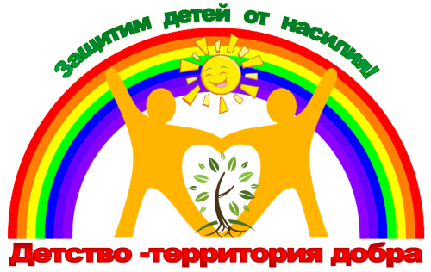
Наше равнодушие – трагедия для детей. Никакие подарки не восполняют им дефицит родительского доверия.

27 наставлений родителям.
Как меня воспитывать.

1. Не порть меня. Я прекрасно знаю, мне совсем не нужно все, о чём я прошу. Я просто проверяю тебя.
2. Не бойся быть твёрдым со мной. Так лучше. Это придает мне уверенность.
3. Не применяй силу ко мне. Это учит меня тому, что сила это главное на свете. Лучше, если ты меня просто переубедишь.
4. Не будь непоследовательным. Это беспокоит меня и заставляет стараться избегать делать то, что мне под силу.
5. Не обещай. Возможно, ты не сможешь выполнить обещание. Это ослабит мою веру в тебя.
6. Не реагируй на мои провокации, когда я что-нибудь говорю или делаю для того, чтобы обидеть тебя. Иначе я буду стремиться к достижению всё новых и новых побед.
7. Не очень печалься, если я скажу тебе: «Я ненавижу тебя». В действительности я не имею это в виду, а хочу, чтобы ты пожалел о том, что ты сделал.
8. Не заставляй меня чувствовать себя более взрослым, чем на самом деле, потому что я еще надоем своим «взрослым» поведением.
9. Не делай за меня то, что я смогу сделать сам. Не заставляй меня чувствовать себя «младенцем» я буду постоянно требовать твоей помощи.
10. Не обращай много внимания на мои «плохие привычки». Это только заставляет придерживаться их.
11. Не исправляй меня перед людьми. Я спокойно выслушаю тебя, если ты поговоришь со мной тихо, без свидетелей.
12. Не старайся обсуждать моё поведение во время конфликта. В это время я почему-то не очень хорошо слышу, а слушаюсь ещё хуже. Я сделаю то, что ты требуешь, но давай поговорим об этом позже.
13. Не пытайся читать мне проповеди. Ты бы удивился, если бы знал, как хорошо я усваиваю, что хорошо, а что — плохо.
14. Не заставляй меня воспринимать мои ошибки как присущие мне качества. Я должен учиться осознавать мои ошибки без ощущения, что я сам плохой.
15. Не цепляйся ко мне. Иначе я буду защищаться и оглохну.
16. Не требуй объяснений моего плохого поведения. Иногда я действительно не знаю, почему я это сделал.
17. Не испытывай слишком мою честность. Меня легко запугать, чтобы я сказал неправду.
18. Не забывай, что я люблю экспериментировать. На этом я учусь, поэтому прошу тебя смириться с этим.
19. Не защищай меня от последствий моего поведения. Я должен учиться на собственном опыте.
20. Не обращай внимание на все мои болячки. Я могу научиться наслаждаться своим плохим здоровьем, если это привлекает ко мне много внимания.
21. Не отталкивай меня, когда я задаю честные вопросы. Иначе я перестану спрашивать и начну искать интересную для меня информацию не известно где.
22. Не отвечай на «дурацкие» или «сумасшедшие» вопросы. Этому конца не будет, ведь я просто хочу быть рядом с тобой.
23. Никогда не показывай, какой ты идеальный и непогрешимый. Это потребует слишком многого от меня.
24. Не жалей, что мы проводим вместе не так много времени. Главное в том, что мы его проводим.
25. Не позволяй, чтобы мои страхи тревожили тебя. Тогда я ещё больше буду бояться. Будь спокоен и смел.
26. Не забывай, что я не могу жить без доброго понимания и поощрения. Честно заработанная похвала иногда забывается, а вот ругань — никогда.
27. Относись ко мне так, как ты относишься к своим друзьям, тогда я буду твоим другом. Помни, большему я научусь на примере, а не на критике.

И, кроме того, я так тебя люблю.
Люби меня тоже.

«Жестокое обращение с детьми:
что это такое?»

Жестокое обращение с детьми – это не только побои, нанесение ран, сексуальные домогательства и другие способы, которыми взрослые люди калечат ребёнка. Это унижение, издевательства, различные формы пренебрежения, которые ранят детскую душу.
Пренебрежение может выражаться в том, что родители не обеспечивают ребёнка необходимым количеством пищи, одежды, сна, гигиенического ухода. Кроме того, пренебрежение проявляется в недостатке со стороны родителей уважения, внимания, ласки, тепла.
Жестокое обращение с детьми (несовершеннолетними гражданами, от рождения до 18 лет) включает в себя любую форму плохого обращения, допускаемого родителями (другими членами семьи), опекунами, попечителями, педагогами, воспитателями, представителями органов правопорядка.

Четыре основные формы жестокого обращения с детьми:
- Физическое насилие – преднамеренное нанесение физических повреждений.
- Сексуальное насилие (или развращение) - вовлечение ребёнка с его согласия и без такого в сексуальные действия со взрослыми с целью получения последними удовлетворения или выгоды.
- Психическое (эмоциональное) насилие - периодическое, длительное или постоянное психическое воздействие на ребёнка, тормозящее развитие личности и приводящее к формированию патологических черт характера.
К психической форме насилия относятся:
- открытое неприятие и постоянная критика ребёнка;
- угрозы в адрес ребёнка в словесной форме;
- замечания, высказанные в оскорбительной форме, унижающие достоинство ребёнка;
- преднамеренная физическая или социальная изоляция ребёнка;
- ложь и невыполнение взрослыми своих обещаний;
- однократное грубое психическое воздействие, вызывающее у ребёнка психическую травму;
- пренебрежение нуждами ребёнка – это отсутствие элементарной заботы о ребёнке, в результате чего нарушается его эмоциональное состояние и появляется угроза его здоровью или развитию.
К пренебрежению элементарными нуждами ребёнка относятся:
- отсутствие адекватных возрасту и потребностям ребёнка питания, одежды, жилья, образования, медицинской помощи
- отсутствие должного внимания и заботы, в результате чего ребёнок может стать жертвой несчастного случая

Защита прав и достоинств ребёнка в законодательных актах
Конвенция ООН о правах ребёнка даёт определение понятия «жестокое обращение» и определяет меры защиты (ст.19), а также устанавливает:
- обеспечение в максимально возможной степени здорового развития личности (ст.6);
- защиту от произвольного или незаконного вмешательства в личную жизнь ребёнка, от посягательств на его честь и репутацию (ст.16);
- обеспечение мер по борьбе с болезнями и недоеданием (ст.24);
- признание права каждого ребёнка на уровень жизни, необходимый для физического, умственного, духовного, нравственного и социального развития (ст.27);
- защиту ребёнка от сексуального посягательства (ст.34);
- защиту ребёнка от других форм жестокого обращения (ст.37);
- меры помощи ребёнку, явившемуся жертвой жестокого обращения (ст.39).
Уголовный кодекс РФ предусматривает ответственность:
- за совершение физического и сексуального насилия, в том числе и в отношении несовершеннолетних (ст.106-136);
- за преступления против семьи и несовершеннолетних (ст.150-157).
Семейный кодекс РФ гарантирует:
- право ребёнка на уважение его человеческого достоинства (ст.54);
- право ребёнка на защиту и обязанности органа опеки и попечительства принять меры по защите ребёнка (ст.56);
- лишение родительских прав как меру защиты детей от жестокого обращения с ними в семье (ст.69);
- немедленное отобрание ребёнка при непосредственной угрозе жизни и здоровью (ст.77).
Закон РФ «Об образовании» утверждает право детей, обучающихся во всех образовательных учреждениях, на уважение их человеческого достоинства (ст.5) и предусматривает административное наказание педагогических работников за допущенное физическое или психическое насилие над личностью ребёнка (ст.56).

Четыре заповеди мудрого родителя
Ребёнка нужно не просто любить, этого мало. Его нужно уважать и видеть в нём личность. Не забывайте также о том, что воспитание – процесс «долгоиграющий», мгновенных результатов ждать не приходится. Если малыш не оправдывает ваших ожиданий, не кипятитесь.
1. Не пытайтесь сделать из ребёнка самого-самого
Так не бывает, чтобы человек одинаково хорошо всё знал и умел. Даже самые взрослые и мудрые на это не способны. Никогда не говорите: «Вот Маша в 4 года уже читает, а ты?!» или «Я в твои годы на турнике 20 раз отжимался, а ты – тюфяк тюфяком». Зато ваш Вася клеит бумажные кораблики, «сечёт» в компьютере. Наверняка найдётся хоть одно дело, с которым он справляется лучше других. Так похвалите его за то, что он знает и умеет, и никогда не ругайте за то, что умеют другие!
2. Не сравнивайте вслух ребёнка с другими детьми
Воспринимайте рассказ об успехах чужих детей просто как информацию. Ведь вас самих сообщение о том, что президент Уганды (ваш ровесник, между прочим) награждён очередным орденом, не переполняет стыдом и обидой? Если разговор о том, что «Мишенька из 2 подъезда непревзойдённо играет на скрипочке», происходит в присутствии вашего ребёнка, а в ответ похвалиться нечем – лучше всё равно что-нибудь скажите.
3. Перестаньте шантажировать
Навсегда исключите из своего словаря такие фразы: «Вот я старалась, а ты…», «Я тебя растила, а ты…». Это, уважаемые родители, на языке Уголовного кодекса называется шантаж. Самая несчастная из всех попыток устыдить. И самая неэффективная. На подобные фразы 99% детей отвечают: «А я тебя рожать меня не просил!»
4. Избегайте свидетелей
Если действительно возникает ситуация, ввергающая вас в краску (ребёнок нахамил старику, устроил истерику в магазине), нужно твёрдо и решительно увести его с места происшествия. Чувство собственного достоинства присуще не только взрослым, поэтому очень важно, чтобы разговор состоялся без свидетелей. После этого спокойно объясните, почему так делать нельзя. Вот тут малыша призывать к стыду вполне уместно.
Главное – не забывать, что у всего должна быть мера.
Три способа открыть ребёнку свою любовь
1. Слово
Называйте ребёнка ласковыми именами, придумывайте домашние прозвища, рассказывайте сказки, пойте колыбельные, и пусть в вашем голосе звучит нежность, нежность и только нежность.
2. Прикосновение
Иногда достаточно взять ребёнка за руку, погладить по волосам, поцеловать, чтобы он перестал плакать и капризничать. А потому как можно больше ласкайте своего ребёнка, не обращая внимания на советы многоопытных родителей. Психологи пришли к выводу, что физический контакт с матерью стимулирует физиологическое и эмоциональное развитие ребёнка.
3. Взгляд Не разговаривайте с ребёнком, стоя к нему спиной или вполоборота, не кричите ему из соседней комнаты. Подойдите, посмотрите ему в глаза и скажите то, что хотите.

Памятка родителям от ребенка

Не балуйте меня, вы меня этим портите, я очень хорошо знаю, что не обязательно мне предоставлять все, что я запрашиваю. Я просто испытываю вас.

Не бойтесь быть твердыми со мной. Я предпочитаю именно такой подход. Это позволяет мне определить свое место.

Не полагайтесь на силу в отношениях со мной. Это приучит меня к тому, что считаться нужно только с силой.

Не давайте обещаний, которые вы не можете исполнить; это ослабит мою веру в вас.

Не заставляйте меня чувствовать себя младше, чем я есть на самом деле. Я отыграюсь на вас за это, став «плаксой» и «нытиком».

Не делайте за меня того, что я в состоянии сделать для себя сам. Я могу продолжать использовать вас в качестве прислуги.

Не придирайтесь ко мне и не ворчите. Если вы будете это делать, то я буду защищаться, притворяясь глухим.

Не забывайте, что я люблю экспериментировать. Таким образом, я познаю мир, поэтому, пожалуйста, смиритесь с этим.

Не обращайте слишком много внимания на мои маленькие хвори. Я могу научиться получать удовольствие от плохого самочувствия, если это привлекает ко мне столько много внимания.

Пусть мои страхи и опасения не вызывают у вас большого беспокойства. Иначе я буду бояться еще больше. Покажите мне, что такое мужество.

Не забывайте, что я не могу развиваться без внимания и ободрения.

И, кроме того, я вас так сильно люблю, пожалуйста, ответьте мне тем же.

памятка для родителей
Как воспитывать ребёнка без физического наказания?

Десять советов родителям.
Сторонники «физических мер» в своё оправдание часто ссылаются на Библию. Но библейские пророки говорили, что палка должна использоваться не для того, чтобы наказывать, а для того, чтобы направлять на правильный путь. Дети нуждаются не в физическом наказании, а в поддержке и руководстве со стороны родителей.
Взрослым действительно подчас нелегко сдержать себя, чтобы не поднять руку на ребёнка. Многие задают шлепки и подзатыльники не задумываясь, по привычке. Что же к этому приводит?

10 возможных причин развития конфликта между детьми и взрослыми:
1) ребёнок не слушается, дерётся, ведёт себя вызывающе;
2) ребёнок обманывает;
3) ребёнок ворует;
4) ребёнок не выполняет домашних обязанностей;
5) ребёнок ломает игрушки, портит вещи;
6) ребёнок капризничает во время еды, при отходе ко сну;
7) ребёнок надоедает, постоянно пристаёт, требует чего-то;
8) ребёнок делает всё медленно;
9) ребёнок плохо учится;
10) ребёнок всё время ноет, хнычет.

Прав ли во всех этих поведенческих ситуациях ребёнок? Как должны реагировать на них взрослые?
Родители обычно уверены, что они всегда знают, как ребёнок должен себя вести в каждом конкретном случае. Часто у них есть образ «идеального ребёнка», с которым они и сравнивают своего реального. Взрослые при этом не учитывают, что малыш может быть счастливым, только будучи самим собой, а не таким, каким они его себе воображают. Неправильные представления о том, каким должен быть ребёнок, завышенные требования к нему очень часто ведут к неверным реакциям на поведение своего, а не идеального ребёнка. Отсюда отрицательные чувства родителей: раздражение, гнев, ярость, которые в конечном итоге могут спровоцировать физическое наказание непослушного ребёнка.

К чему это приводит?
Родители, которые часто используют физические наказания, добиваются только видимости послушания со стороны детей.

Каким может быть ответ ребёнка на физическое наказание?
Очень часто наказание вызывает у детей не раскаяние и желание исправиться, а совсем другие чувства.
• Возмущение, обиду: «Это несправедливо. Я не заслужил такого отношения».
• Месть: «Они выиграли сейчас, но я с ними поквитаюсь».
• Протест: «Я сделаю им назло, пусть они поймут, что я имею право поступать по-своему».
• Изворотливость, трусость: «В следующий раз я постараюсь не попасться».
• Снижение самооценки: «Я плохой, я не могу решать сам за себя, за меня всегда должны решать другие».

Как изменить ситуацию, когда ребёнок проявляет непослушание? Как прервать цепь наказания?
1. Измените ситуацию так, чтобы ребёнку незачем было вести себя неправильно (например, если он постоянно обращается с требованиями, просьбами, не даёт родителям поговорить друг с другом). Не дожидайтесь, пока ребё нок станет демонстрировать потребность в вашем внимании с помощью капризов. Придя с работы, сразу уделите ему хотя бы 15 минут, поиграйте, поговорите с ним. Используйте любую возможность, чтобы проявить свои тёплые чувства к нему (чаще улыбайтесь; проходя мимо, просто погладьте ребёнка).
2. Не предъявляйте ребёнку требований, которые не соответствуют его возрасту и возможностям. Присматривайте за детьми в опасных ситуациях, пока они не достигнут возраста шести-семи лет и сами смо­гут оценить степень опасности.
3. Не доводите ситуацию непонимания своего ребёнка до такого состояния, когда он чувствует себя загнанным в угол и поэтому постоянно обманывает. Постарайтесь понять, что ребёнок не родился лгуном, а у него должны быть причины для вранья.
4. Не реагируйте на непослушание ребёнка, даже если его поведение вызвало у вас гнев, раздражение (например, он постоянно ноет). Используйте те приёмы релаксации, которые вы знаете: глубокий вдох, счёт до десяти, расслабление мышц и т.д.
5. Никогда не забывайте, что если часто наказывать детей, то они могут привыкнуть реагировать только на физическое наказание. (Например, ребёнок всё время толкается, возится, шумит и успокаивается лишь тогда, когда его отшлёпают.) Примените другие меры воздействия (кроме физического наказания), которые вы ещё не испробовали.
6. Не действуйте сгоряча. Остановитесь и проанализируйте, отчего ваш ребёнок ведёт себя не так, как вам хочется.
7. Подумайте: не требуете ли вы от него слишком многого?
8. Может быть, поступок ребёнка, за который вы его наказываете, — это сигнал тревоги, говорящий, что ваш воспитанник попал в трудную ситуацию?
9. Постарайтесь помочь своему ребёнку, поддержать его в затруднительной для него ситуации, не прибегая к наказанию.
10. Помните: самый короткий путь к уму ребёнка ведёт не «через ягодицы», а через глаза и уши.

Наказывай разумно.
Наказание не должно вредить здоровью – ни физическому, ни психическому. Более того, наказание должно быть полезным, Наказать – это, скорее, лишить ребенка хорошего, чем делать ему плохое.

Если есть сомнение, наказывать или нет, не наказывайте, даже если уже вы поняли про себя, что обычно слишком мягки, доверчивы и нерешительны. Никакой профилактики, ни каких наказаний «на всякий случай».

За один раз – одно. Даже если проступков совершено сразу необозримое множество, наказание – только одно, за все сразу, а не поодиночке за каждый поступок. «Салат» из наказаний – блюдо не для детской души.

Срок давности: лучше не наказывать, чем наказывать запоздало, например, за проступки, обнаруженные спустя неделю, месяц, а то и год, - это чревато риском задержки психического развития.

Наказан – прощен. Инцидент исчерпан. Страница перевернута, как ни в чем, ни бывало. О старых грехах – ни слова. Не мешайте начинать жизнь сначала!

Без унижения. Что бы ни было, какой бы ни была вина ребенка, наказание не должно восприниматься ребенком как торжество нашей силы над его слабостью, как унижение его чувства собственного достоинства. Если ребенок считает, что с ним обошлись несправедливо, наказание воздействует на него только со знаком «минус», оно больно ранит его чувство самоценности!

Ребенок не должен бояться наказания. Не наказания он должен бояться, не гнева нашего, а нашего огорчения.

Роли «карающего» и «милующего» не должны жестко закрепляться за членами семьи, так как это может приводить к тому, что «милующий» начинает самоутверждаться за счет «карающего», что вносит смятение в восприятие ребенком семейной иерархии.

Наказание – не за счет лишения любви. Что бы ни случилось, не лишайте ребенка необходимой заботы и похвалы. Наказание не должно посеять сомнение в родительской любви, а, наоборот, усилить переживания ребенка, его любовь к родителям и ощущение того, как сильно его любят.
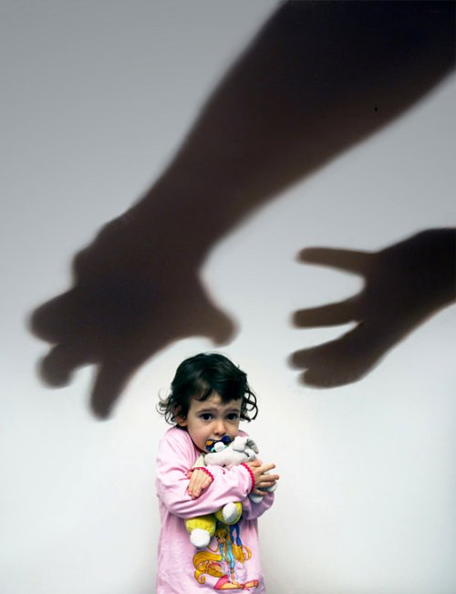
Жестокое обращение с детьми – действие (или бездействие) родителей, воспитателей и других лиц, наносящее ущерб физическому или психическому здоровью ребёнка.
Жестокое обращение не сводится только к избиению. Не менее травмирующими могут быть насмешки оскорбления, унижающие сравнения, необоснованная критика.

Кроме того, это может быть отвержение, холодность, оставление без психологической и моральной поддержки.

Конвенция о правах ребёнка.
Статья 19. Конвенцией установлена необходимость защиты прав ребёнка от всех форм физического и психологического насилия, оскорбления или злоупотребления, отсутствия заботы или небрежного обращения, грубого обращения или эксплуатации.
Ответственность за жестокое обращение с детьми.
Российским законодательством установлено несколько видов ответственности лиц, допускающих жестокое обращение с ребёнком.
Административная ответственность. Кодексом РФ об административных правонарушениях предусмотрена ответственность за неисполнение или ненадлежащее исполнение обязанностей по содержанию, воспитанию, обучению, защите прав и интересов несовершеннолетних – в виде предупреждения или наложения административного штрафа в размере от 100 до 500 рублей (ст. 5 КоАП РФ).
Уголовная ответственность. Российское уголовное законодательство предусматривает ответственность за все виды физического и сексуального насилия над детьми, а также по ряду статей – за психическое насилие и за пренебрежение основными потребностями детей, отсутствие заботы о них.
Гражданско–правовая ответственность. Жестокое обращение с ребёнком может послужить основанием для привлечения родителей (лиц, их замещающих) к ответственности в соответствии с семейным законодательством.

Родителям о наказании
- Шлёпая ребёнка, вы учите его бояться вас.
- Телесные наказания требуют от родителей меньше ума и способностей, чем любые другие воспитательные меры.
- Шлепки могут только утвердить, но не изменить поведение ребёнка.
- Наказания вынуждают ребёнка опасаться потерять родительскую любовь. Он чувствует себя отверженным и начинает ревновать к брату или сестре, а порой и к родителям.
- У наказанного ребёнка может возникнуть враждебное чувство к родителям. И едва в нём объединяться два чувства: любовь и ненависть, как сразу возникает конфликт.
- Если вы шлёпаете ребёнка под горячую руку, это вы хуже владеете собой, нежели требуете от ребёнка.
- Частые наказания побуждают ребёнка привлекать внимание родителей любыми средствами.
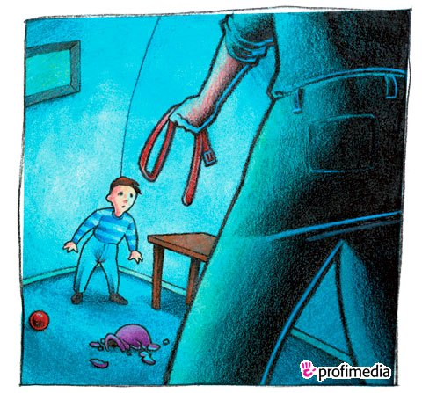

Чем заменить наказания?
- Терпением. Это самая большая добродетель, которая только может быть у родителей.
- Объяснением. Объясняйте ребёнку, почему его поведение неправильно, но будьте предельно кратки.
- Неторопливостью. Не спешите наказывать сына или дочь. Подождите, пока проступок повторится.
- Наградами. Они более эффективны, чем наказания.
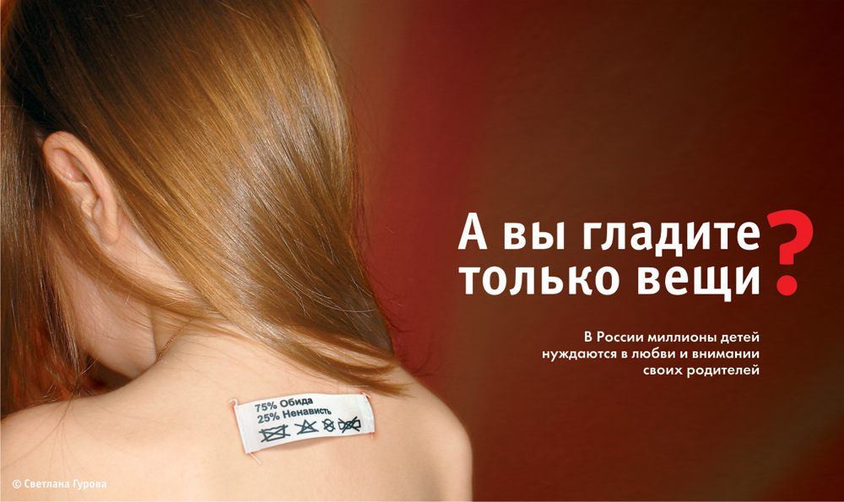

Виды насилия.

Психологическое насилие:
- длительное неадекватное поведение взрослых, подавляющее личность ребёнка, его творческий и интеллектуальный потенциал.

Эмоциональное насилие.
- длительная неадекватная реакция взрослых в ответ на экспрессивное поведение ребёнка.
Примеры эмоционального и психологического насилия:
Запугивание ребёнка – ему внушают страх с помощью жестов, взглядов:
- используют для запугивания свой рост, возраст
- на него кричат
- угрожают насилием по отношению к другим (родителем ребёнка, друзьям, животным и т.д.)
- использование изоляции
- контролируют его доступ к общению со сверстниками, взрослыми, братьями, сёстрами, родителями, бабушкой и дедушкой.
Над ребёнком также совершают эмоциональное насилие, если:
- унижают его достоинство;
- используют обидные прозвища;
- используют его в качестве доверенного лица;
- при общении с ребёнком проявляют непоследовательность;
- ребёнка стыдят;
- используют ребёнка в качестве передатчика информации другому родителю (взрослому).
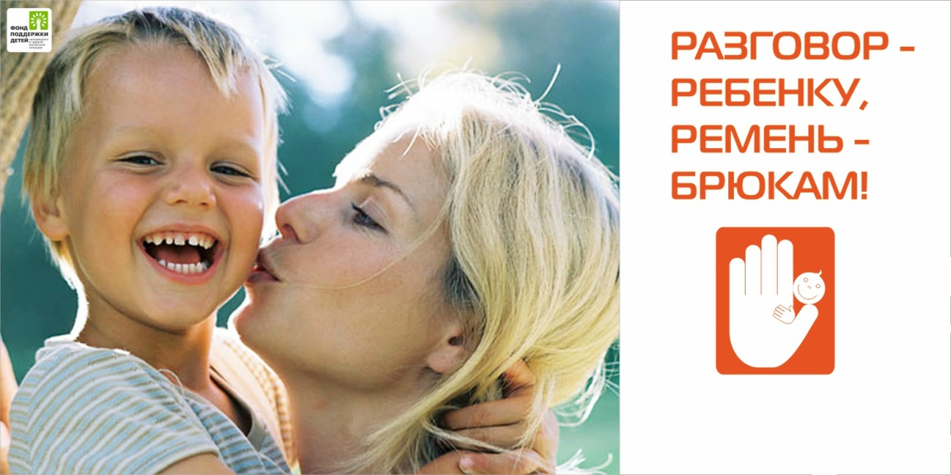

Над ребёнком совершают экономическое насилие, если:
- не удовлетворяются его основные потребности, контролируется поведение с помощью денег;
- взрослыми растрачиваются семейные деньги;
- ребёнок используется как средство торга при разводе.

К ребёнку относятся жестоко, если используют угрозы:
- угрозы бросить его (а в детском доме-исключить и перевести в другое учреждение);
- угрозы самоубийства, нанесение физического вреда себе или родственникам;
- используют свои привилегии, обращаются с ребёнком как со слугой, с подчинённым;
- отказываются сообщать ребёнку о решениях, которые относятся непосредственно к нему, его судьбе, о посещениях его родителей, опекунами, ребёнка перебивают во время разговоров;
Формы эмоционального, психологического и экономического насилия часто возводятся в ранг «системы воспитания» и бывает очень трудно скорректировать такую позицию людей, долг которых - забота, защита, опека, руководство, помощь и товарищество (это то, что должно вкладываться в понятие «воспитания»).

Уважаемые мамы и папы!
В жизни человек встречается не только с добром, но и со злом, приобретает не только положительный, но и отрицательный опыт. Добро лечит, зло ранит тело и душу, оставляя рубцы и шрамы на всю оставшуюся жизнь.

Запомните эти простые правила нашей непростой жизни.
- Обсудите с ребенком вопрос о помощи различных служб в ситуации, сопряжённой с риском для жизни.
- Проговорите с ним те номера телефонов, которыми он должен воспользоваться в ситуации, связанной с риском для жизни.
- Дайте ему ваши рабочие номера телефонов, а также номера телефонов людей, которым вы доверяете.
- Воспитывайте в ребёнке привычку рассказывать вам не только о достижениях, но и тревогах, сомнениях, страхах.
- Каждую ситуацию не оставляйте без внимания, анализируйте вместе с ним.
- Обсуждайте с ребёнком примеры находчивости и мужества людей, сумевших выйти из трудной жизненной ситуации.
- Не иронизируйте над ребёнком, если в какой-то ситуации он оказался слабым физически и морально. Помогите ему и поддержите его, укажите возможные пути решения возникшей проблемы.
- Если проблемы связаны только с тем, что ваш ребёнок слаб физически, запишите его в секцию и интересуйтесь его успехами.
- Если кто-либо из числа ваших знакомых и друзей вызывает у вас опасения в отношении вашего ребёнка, проверьте свои сомнения и не общайтесь больше с этим человеком.
- Не опаздывайте с ответами на вопросы вашего ребёнка по различным проблемам физиологии, иначе на них могут ответить другие люди.
- Постарайтесь сделать так, чтобы ребёнок с раннего детства проявлял ответственность за свои поступки и за принятие решений.
- Учите ребёнка предвидеть последствия своих поступков. Сформируйте у него потребность ставить вопрос типа: что будет, если…?
- Если ваш ребёнок подвергался сексуальному насилию, не ведите себя так, как будто он совершил нечто ужасное, после чего жизнь невозможна.
- Не обсуждайте при ребёнке то, что произошло, тем более с посторонними и чужими людьми.
- Не формируйте у своего ребёнка комплекс вины за случившееся.
- Не позволяйте другим людям выражать вашему ребёнку сочувствие и жалость. Это формирует принятие им установки, что он не такой, как все.
- Дайте возможность вашему ребёнку проговорить с вами трудную ситуацию до конца и без остатка. Это поможет ему освободиться от груза вины и ответственности.

Анкета.
« Знаете ли Вы права детей?»

1. Знакомы ли Вы с Конвенцией о правах ребёнка?______________________________

2. Как Вы познакомились с Конвенцией (нужное подчеркните)
* Дома, из средств массовой информации.
* В детском саду
*Из педагогической литературы
* Из других источников

3. Какие, по Вашему мнению, у ребёнка права в детском саду?____________________
_______________________________________________________________________
_______________________________________________________________________

4. Какие права у ребёнка в семье?____________________________________________
_______________________________________________________________________
_______________________________________________________________________

5. Что Вы можете предложить в качестве контроля над соблюдением прав Ваших
детей в детском саду?_____________________________________________________
________________________________________________________________________
________________________________________________________________________

6. Нужен ли постоянный представитель по правам ребёнка в дошкольном учреждении
________________________________________________________________________

7. Знаете ли Вы адреса, телефоны организаций (по возможности укажите), куда можно
обратиться по вопросам защиты прав ребёнка, попавшего в сложную ситуацию.

Анкета
«Какие наказания Вы применяете к своему ребёнку?»

1. Какое из видов насилия, по Вашему мнению, является наиболее разрушительным
для психики ребёнка?
- Физическое насилие (преднамеренное нанесение телесных повреждений)
- Сексуальное насилие
- Психическое насилие (угрозы, оскорбления, ложь, открытое неприятие и постоянная критика ребёнка).
- Пренебрежение нуждами ребёнка(отсутствие заботы о ребёнке, что влечёт угрозу его жизни или развитию).
- Иное________________________________________________________________
_______________________________________________________________________

2. За что и почему Вы можете оскорбить и ударить своего ребёнка?_______________
_______________________________________________________________________

3. Ребёнка можно шлёпнуть, потому что боль невелика, а польза несомненна (да, нет)
подчеркните.

4. Что раздражает Вас в своём ребёнке?________________________________________

5. Можете ли Вы в публичном месте ударить своего ребёнка?_____________________

6. Чтобы наставить дитя на «путь истинный», применять средства физического
наказания можно и нужно (да, нет) подчеркните.

7. Если наказывать, то как?__________________________________________________
________________________________________________________________________

8. Как обойтись без унижающих наказаний?____________________________________
________________________________________________________________________

9. Каковы могут быть последствия физического и психологического насилия над
детьми?_________________________________________________________________

Памятка для родителей
по профилактике жестокого обращения с детьми.

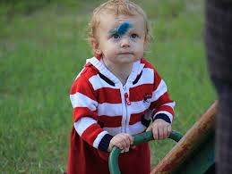

В наше время проблема защиты детей от жестокого обращения и насилия становится всё более и более актуальной. Что попадает под понятие «жестокое обращение с детьми»?
Жестоким обращением с детьми считают, умышленные действия (или бездействие) родителей, воспитателей и других лиц, наносящие ущерб физическому или психическому здоровью ребёнка.
Физическое насилие – нанесение физических повреждений, телесных наказаний, а также вовлечение детей в употребление алкоголя, наркотиков.
Сексуальное насилие – использование ребёнка для удовлетворения сексуальных потребностей взрослых, вовлечение в занятия проституцией, в т.ч. используя порнографическую литературу, фотографии, кинофильмы и т.п. с целью извлечения прибыли.
Психическое(эмоциональное) насилие - отсутствие любви и внимания к ребёнку, унижение его человеческого достоинства, грубость(словесные оскорбления, угрозы и т.п.). Поведение, вызывающее у детей страх. Обвинения в адрес ребёнка(брань, крики), принижение его успехов, отвержение ребёнка, совершение в присутствии ребёнка насилия по отношению к супругу или другим детям и т.п.
Пренебрежение основными потребностями ребёнка – отсутствие условий для нормальной жизни ребёнка, заботы о его здоровье и развитии (невнимание к основным нуждам ребёнка в пище, одежде, медицинском обслуживании, присмотре).
В силу своего социального статуса ребёнок находится в зависимости от взрослых и является наилучшим объёктом для проявления низменных человеческих качеств.
Жестокое обращение с детьми – это не только побои, нанесение ран, сексуальные домогательства. Не менее травмирующими могут быть насмешки, оскорбления, унижающие сравнения, необоснованная критика, отвержение, оставление без психологической и моральной поддержки. Типичным примером пренебрежительного отношения к детям является оставление их без присмотра, что приводит к несчастным случаям, отравлениям и другим, опасным для жизни и здоровья ребёнка последствиям.
Жестокое обращение с детьми в семьях многим представляется как единичные случаи, и что есть некоторые семьи, относящиеся к группам риска, в которых насилие против детей имеет «естественные» доминирующие специфические особенности характеристик таких семей: плохое экономическое положение, низкий уровень образования родителей, отклоняющееся и преступное поведение членов семьи, отсутствие одного из родителей, наличие психических заболеваний у членов семьи - но это ошибочное мнение. До сих пор, во многих семьях, физическое наказание рассматривается как хорошее средство педагогического воздействия на «непослушного ребёнка».
Какую ответственность предусматривает закон за жестокое обращение
с детьми?

Уголовный кодекс РФ предусматривает ответственность: За совершение физического и сексуального насилия, в том числе и в отношении несовершеннолетних (ст.106-136); За преступления против семьи и несовершеннолетних (ст.150-157).
Семейный кодекс гласит – Семья, материнство, отцовство и детство в РФ находятся под защитой государства. Он гарантирует: Право ребёнка на уважение его человеческого достоинства (ст. 54); Право ребёнка на защиту и обязанности органа опеки и попечительства принять меры по защите ребёнка (ст.56); Лишение родительских прав как меру защиты детей от жестокого обращения с ними в семье (ст.69); Немедленное отобрание ребёнка при непосредственной угрозе жизни и здоровью (ст.77).
Конвенция ООН о правах ребёнка даёт определение понятия «жестокое обращение» и определяет меры защиты (ст.19), а также устанавливает: Обеспечение в максимально возможной степени здорового развития личности (ст.6); Защиту от произвольного или незаконного вмешательства в личную жизнь ребёнка, от посягательств на его честь и репутацию (ст.16); Обеспечение мер по борьбе с болезнями и недоеданием (ст.24); Признание права каждого ребёнка на уровень жизни, необходимый для физического, умственного, духовного, нравственного и социального развития (ст.27); Защиту ребёнка от сексуального посягательства (ст.34); Защиту ребёнка от других форм жестокого обращения (ст.37); Меры помощи ребёнку, явившемуся жертвой жестокого обращения (ст.39).
Способы воспитания в семье должны исключать пренебрежительное, жестокое и грубое, унижающее человеческое достоинство обращение, оскорбление или эксплуатацию ребёнка. Казалось бы, все должны знать, что такое – семья. У семьи есть свои законы, свои правила. Законы создания семьи сложны. Каждый должен быть готов нести ответственность за свои поступки перед человеком, который с нами рядом. Отечеству и обществу нужны крепкие семьи. Дети, знающие материнскую ласку, и отцовский строгий пригляд. Дети, выросшие в любви и воспитанные в доброте.

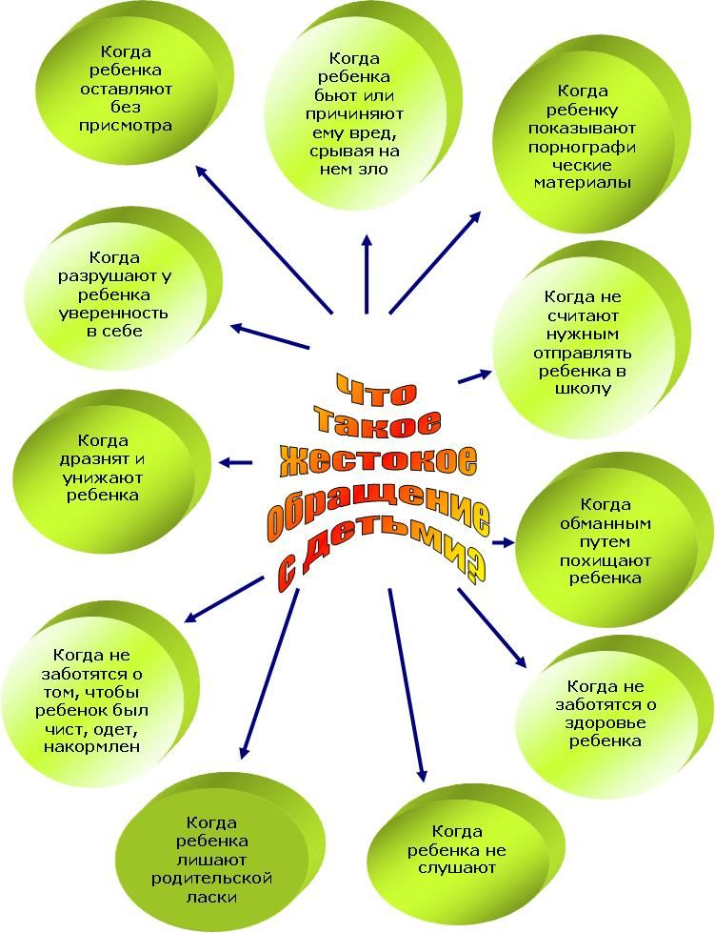

ПАМЯТКА ДЛЯ ВОСПИТАТЕЛЯ ПО ПРОФИЛАКТИКЕ ЖЕСТОКОГО ОБРАЩЕНИЯ С ДЕТЬМИ.

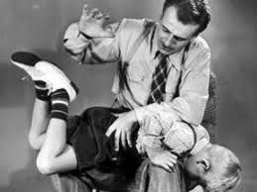

Конвенция ООН о правах ребёнка даёт
определение понятия «жестокое обращение»
и определяет меры защиты (ст.19), а также устанавливает:
*Обеспечение в максимально возможной степени здорового развития ребёнка (ст.6);
*защиту от произвольного или незаконного вмешательства в личную жизнь ребёнка, от посягательств на его честь и репутацию (ст.16);
*обеспечение мер по борьбе с болезнями и недоеданием (ст.24);
*признание права каждого ребёнка на уровень жизни, необходимый для физического, умственного, духовного, нравственного и социального развития (ст.27);
*защиту ребёнка от сексуального посягательства (ст.34);
*защиту ребёнка от других форм жестокого обращения (ст.37);
*меры помощи ребёнку, явившемуся жертвой жестокого обращения (ст.39);
Уголовный кодекс РФ предусматривает
ответственность:
*за совершение физического и сексуального насилия, в том числе и в
отношении несовершеннолетних (ст.106-136);
*за преступление против семьи и несовершеннолетних (ст.150-157);
Семейный кодекс РФ гарантирует:
*право ребёнка на уважение его человеческого достоинства (ст.54);
*право ребёнка на защиту и обязанности органа опеки и попечительства принять меры по защите ребёнка (ст.56);
*меру «лишение родительских прав»,как меру защиты детей от жестокого обращения с ними в семье (ст.69);
*немедленное отобрание ребёнка при непосредственной угрозе жизни и здоровью (ст.77).
Закон РФ «Об образовании» утверждает право детей, обучающихся во всех образовательных учреждениях, на «уважение их человеческого достоинства» (ст.5)
и предусматривает административное наказание педагогических работников за допущенное физическое или психическое «насилие над личностью обучающегося или
воспитанника» (ст.56).
Закон РФ «О защите прав детей» гласит:
*жестокое обращение с детьми, физическое и психологическое насилие над ними Запрещены (ст.14).

Факторы риска, которые могут спровоцировать
жестокое обращение с детьми в семье.
*Неполные или многодетные семьи, семьи с приёмными детьми, наличием отчимов
или мачех;
*Наличие в семье больного алкоголизмом, наркоманией или лица, вернувшегося из
мест лишения свободы;
*Безработица или постоянные финансовые трудности;
*Супружеские конфликты;
*Низкий уровень культуры, образования, негативные семейные традиции;
*Нежеланный ребёнок;
*Умственные или физические недостатки ребёнка;
*Трудный ребёнок;
*Статус беженцев,
вынужденных переселенцев.

В случае выявление жестокого отношения к ребёнку со стороны родителей, педагогу следует принять меры по его защите. Побывать у ребёнка дома, посмотреть в каких условиях он живёт, постараться установить контакты с семьёй.

Признаки неблагополучия ребёнка в семье:
- Ребёнок неухожен, неопрятен, нет запасного белья, одет не по сезону и не по погоде, неполадки в одежде и обуви (рваная, грязная, без пуговиц, не по размеру и т.п.).
- На замечания, по поводу внешнего вида ребёнка родители не
реагируют.
- Родители злоупотребляют алкоголем, приходят в детский
сад в нетрезвом виде.
- Ребёнок приходит из дома со следами побоев, и родители не
могут объяснить происхождения синяков и ссадин.
- Родители нигде не работают, не состоят на учёте в центре
занятости и не имеют постоянного источника дохода.
- Ребёнок постоянно проживает у бабушки, родители в детском
саду не появляются.
Признаки физического насилия в семье:
Боязливость ребёнка. Выраженный страх по отношению к взрослому.
В проявлении тревоги в форме тиков, сосания пальца, раскачивания и т.д. В боязни идти домой.
В жестоком обращении с животными.
В проявлении агрессии к более слабым и беззащитным.
В стремлении скрыть причину травм.
При выявлении признаков неблагополучия в семье ребёнка, воспитатели пишут докладную записку на имя заведующего ДОУ с просьбой поставить семью на учёт, с указанием причин неблагополучия.

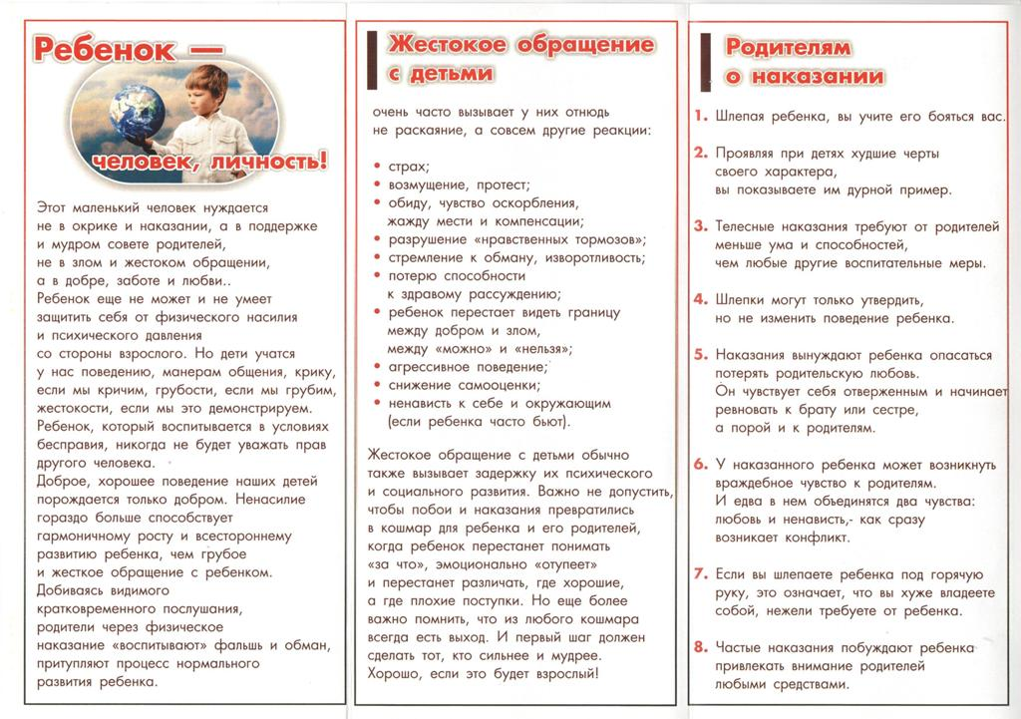

Показатели неблагополучия семьи
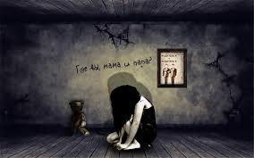

Социально-экономические:
*Длительная безработица (обоих родителей), нежелание работать, а также частая смена мест трудоустройства.
*Длительный статус малообеспеченной семьи и низкий материальный достаток.
*Расходование имущества, принадлежащего ребёнку, и
денежных средств(пособий на ребёнка, пенсий по потери
кормильца и т.д.) не по целевому назначению.
*Отсутствие элементарных продуктов питания, мебели, постельных принадлежностей и т.д.
*Необеспеченность ребёнка
сезонной одеждой и обувью, школьными принадлежностями и т.д.
*Задолженность (больше 6 месяцев) перед жилищно-коммунальными службами по квартирной плате и коммунальным платежам.
*Частое обращение в социальные службы и благотворительные организации об оказании материальной помощи и поддержки.
Медико-санитарные:
*Антисанитария жилища, пренебрежение минимальными санитарно-гигиеническими нормами.
*Отсутствие в доме электричества, отопления.
*Алкогольная или наркотическая зависимость родителей, постановка их на учёт в наркологической клинике или психоневрологическом диспансере.
*Неухоженность или неопрятность детей, наличие у них частых заболеваний и травм.
*Несоблюдение родителями медицинских предписаний врачей относительно лечения ребёнка, отсутствие активности родителей, когда речь идёт о здоровье детей (игнорирование прививочных мероприятий, медосмотров и пр.), бездействие родителей при необходимости оказания детям
медицинской помощи.
*Противоречивые, путаные объяснения родителей относительно причин возникновения травм и синяков у ребёнка.
Социально-демографические:
*Родители имеют статус лиц без определённого места жительства.
*Устойчивое неправильное репродуктивное поведение семьи и особенно матери(беременности, которые заканчиваются абортами или отказом от ребёнка).
*Выраженная конфликтная ситуация в семье при разводе родителей.
*Родители или один из них посещает деструктивную секту.
*Родители или один из них ранее лишался родительских прав по отношению к старшим детям.
Психолого-педагогические:
*Полное равнодушие родителей и отсутствие заботы и внимания к ребёнку.
*Непосещение родителями учреждения образования, в котором воспитывается(обучается) ребёнок, несмотря на неоднократные приглашения со стороны администрации.
*Систематическое применение к ребёнку антипедагогических мер воздействия.
*Насилие и жестокое отношение к ребёнку, пренебрежение его основными интересами и нуждами.
*Устойчивое уклонение родителей
от контактов со специалистами, игнорирование их рекомендаций.
*Повторяющиеся или затяжные конфликты в семье, нарушения взаимоотношений между членами семьи.
Криминально-аморальные.
*Постановка родителей на учёт в органах внутренних дел.
*Нарушение родителями общественного порядка по месту жительства, организация сборищ и притонов.
*Аморальный и паразитический
образ жизни родителей (употребление спиртного,
наркотиков, токсичных веществ, бродяжничество, попрошайничество и т.д.),
вовлечение ребёнка в преступную деятельность и антиобщественное поведение(приобщение к спиртным напиткам, немедицинскому употреблению наркотических, токсических, психотропных и других сильнодействующих, одурманивающих веществ, принуждение к занятию проституцией, попрошайничеством, азартными играми).
*Проявление жестокости в семье (к жене, мужу, детям, престарелым родителям) и вне семьи.
*Наличие судимых членов семьи, приверженных к субкультуре преступного мира.
*Попытки покончить жизнь самоубийством одним из членов семьи.
*Оставление ребёнка без пищи, тепла, присмотра, изгнание несовершеннолетнего из дома.

